TRƯỜNG ĐẠI HỌC CÔNG NGHIỆP

THÀNH PHỐ HỒ CHÍ MINH

**KHOA THƯƠNG MẠI DU LỊCH**

**---------------**



**ĐỒ ÁN MÔN HỌC**

**LẬP TRÌNH WEB**

**XÂY DỰNG WEBSITE BÁN ĐỒ THỜI TRANG CHO NAM**

**Giảng viên hướng dẫn: NGUYỄN THỊ HOÀI**

**Nhóm 37 thực hiện**

**Lớp: DHTMDT17E**

**Khóa: 2021 – 2025**

**Thành phố Hồ Chí Minh, tháng 4 năm 2024**

**---------------**

TRƯỜNG ĐẠI HỌC CÔNG NGHIỆP

THÀNH PHỐ HỒ CHÍ MINH

**KHOA THƯƠNG MẠI DU LỊCH**

**---------------**



**ĐỒ ÁN MÔN HỌC**

**LẬP TRÌNH WEB**

**XÂY DỰNG WEBSITE BÁN ĐỒ THỜI TRANG CHO NAM**

**Giảng viên hướng dẫn: NGUYỄN THỊ HOÀI**

**Sinh viên thực hiện: PHAN MINH TÀI**

**Mã số sinh viên: 20108171**

**Sinh viên thực hiện: DƯƠNG THÀNH NHÂN**

**Mã số sinh viên:**

**Lớp: DHTMDT17E**

**Khóa: 2021 – 2025**

**Thành phố Hồ Chí Minh, tháng 4 năm 2024**

**---------------**

**BẢNG PHÂN CÔNG NHIỆM VỤ**

|  |  |  |  |
| --- | --- | --- | --- |
| STT | Họ và tên  Mã số sinh viên | Nhiệm vụ | Mực độ hoàn thành |
| 1 | PHAN MINH TÀI  21072951 | * Làm Web ( trang chủ, trang liên hệ, trang giới thiệu, giỏ hàng ) * Làm nội dung ( chương 2, chương 3) * Tổng hợp, làm slide | 100% |
| 2 | DƯƠNG THÀNH NHÂN  21067041 | * Làm Web ( trang sản phẩm, trang tin tức ) * Làm nội dung ( chương 1, chương 4) * Làm slide | 100% |

**CỘNG HOÀ XÃ HỘI CHỦ NGHĨA VIỆT NAM**

**Độc lập – Tự do – Hạnh Phúc**

TRƯỜNG ĐẠI HỌC CÔNG NGHIỆP

THÀNH PHỐ HỒ CHÍ MINH

**KHOA THƯƠNG MẠI DU LỊCH**

**BẢN NHẬN XÉT ĐỒ ÁN LẬP TRÌNH WEB**

*(Của giảng viên hướng dẫn)*

Nhóm: 37

Khóa: 2021 – 2025

Tên đề tài: XÂY DỰNG WEBSITE BÁN ĐỒ THỜI TRANG CHO NAM

Họ và tên Giáo viên hướng dẫn: NGUYỄN THỊ HOÀI

**I. Ý KIẾN NHẬN XÉT**

1. Nội dung:

2. Điểm mới các kết quả của đồ án:

3. Ứng dụng thực tế:

**II. CÁC VẤN ĐỀ CẦN LÀM RÕ**

**III. KẾT LUẬN**

*……………, ngày …… tháng …… năm 20…*

Người nhận xét

*(Ký & ghi rõ họ tên)*

MỤC LỤC

**LỜI MỞ ĐẦU** 1

**LỜI CẢM ƠN** 2

**Chương 1: TỔNG QUAN VỀ ĐỀ TÀI** 3

**1.1.** **Lý do chọn đề tài** 3

**1.2.** **Mục tiêu của đề tài** 3

**1.3.** **Đối tượng của đề tài** 3

**1.4.** **Một số trang chính của đề tài** 4

**Chương 2: GIỚI THIỆU VỀ CÔNG NGHỆ WEB** 5

**2.1. Công nghệ web là gì?** 5

**2.2. Ngôn ngữ phát triển giao diện người dùng** 5

**2.2.1. Giới thiệu về HTML** 5

**2.2.2. Giới thiệu về CSS** 6

**2.2.3. Giới thiệu về JavaScript** 6

**2.3. Xuất bản Website** 7

**2.4. Cách thức hoạt động của Website** 8

**Chương 3:GIAO DIỆN WEBSITE** 10

**3.1.** **Trang chủ** 10

**3.2. Cửa hàng** 13

**3.3. Giới thiệu** 13

**3.4. Giỏ hàng** 15

**3.5. Liên hệ** 16

**Chương 4: KẾT LUẬN VÀ HƯỚNG PHÁT TRIỂN** 17

**4.1. Kết quả đạt được** 17

**4.2. Ưu nhược điểm** 17

**4.3. Hướng phát triển** 18

**TÀI LIỆU THAM KHẢO** 19

**DANH MỤC HÌNH ẢNH**

Hình 1: Cách thức hoạt động của Website 8

Hình 2: Giao diện trang chủ 10

Hình 3: Giao diện trang chủ (sản phẩm bán chạy) 11

Hình 4: Giao diện trang chủ (sản phẩm giảm giá theo tuần) 11

Hình 5: Giao diện trang chủ (intagram) 12

Hình 6: Giao diện trang chủ (blog) 13

Hình 7: Giao diện trang chủ (footer) 13

Hình 8: Giao diện trang cửa hàng 14

Hình 9: Giao diện giới thiệu (về chúng tôi) 15

Hình 10: Giao diện giới thiệu (bài viết) 16

Hình 11: Giao diện trang giỏ hàng 16

Hình 12: Giao diện trang thanh toán 17

Hình 13: Giao diện liên hệ 17

# **LỜI MỞ ĐẦU**

Trong thời đại thương mại điện tử đang phát triển như hiện nay, việc xây dựng một trang web bán đồ thời trang nam thành công là điều cần thiết để tiếp cận đối tượng mục tiêu và thúc đẩy doanh số bán hàng. Với sự gia tăng của mua sắm trực tuyến, các doanh nghiệp thời trang cần phải có sự hiện diện trực tuyến mạnh mẽ để đáp ứng nhu cầu ngày càng tăng của khách hàng. Một trang web được thiết kế tốt không chỉ là một cửa hàng trực tuyến mà còn là một công cụ tiếp thị mạnh mẽ giúp bạn xây dựng thương hiệu, thu hút khách hàng tiềm năng và thúc đẩy lòng trung thành của khách hàng.

Trang web thời trang đóng vai trò là cửa sổ trực tuyến của daonh nghiệp, nơi khách hàng có thể duyệt qua các sản phẩm, tìm hiểu về thương hiệu và thực hiện giao dịch mua hàng. Việc thiết kế và phát triển một trang web hiệu quả đòi hỏi sự hiểu biết sâu sắc về đối tượng mục tiêu, xu hướng thời trang và các nguyên tắc thiết kế web.

Để một doanh nghiệp xây dựng được một trang web bán đồ thời trang thành công, chúng ta cần các cần có các yếu tố như: thiết kế hấp dẫn, hình ảnh chất lượng cao, mô tả sản phẩm hấp dẫn, dịch vụ khách hàng tuyệt với.

Để làm được một trang web hấp dẫn như vậy, chúng tôi sẽ thảo luận các yếu tố quan trọng cần cân nhắc, từ thiết kế giao diện người dùng đến tối ưu hóa công cụ tìm kiếm (SEO), để giúp bạn tạo ra một trang web hấp dẫn, dễ điều hướng và thúc đẩy chuyển đổi.

# **LỜI CẢM ƠN**

Thời gian qua nhóm đã tìm hiểu và thực hiện đề tài *“XÂY DỤNG WEBSITE BÁN ĐỒ THỜI TRANG NAM”*  dã hoàn thành. Trong suốt quá trình nhóm đã được sự giúp đỡ của thầy cô và các bạn trong lớp hết mình hỗ trợ.

Để hoàn thành đồ án này, chúng em xin cảm ơn chân thành đến giảng viên hướng dẫn đã truyền đạt các kiến thức về lập trình web cơ bản và kinh nghiệm quý báu cho chúng em trong suốt quá trình học tập của môn học.

Trong quá trình thực hiện những lời khuyên của cô Nguyễn Thị Hoài đã giúp cho đồ án hoàn thiện dần, những hướng dẫn đó giúp cho chúng em hiểu rõ hơn về môn học và các kỹ năng cần có trong quá trình làm website. Sự hỗ trợ của cô không chỉ giới hạn ở các vấn đề kỹ thuật mà còn mở rộng đến việc phát triển chuyên môn của chúng em. Cô đã khuyến khích chúng em suy nghĩ sáng tạo, thử nghiệm các giải pháp mới và theo đuổi sự xuất sắc trong công việc của mình.

Nhóm chúng em vô cùng biết ơn vì đã có cơ hội được học hỏi từ một giảng viên tận tâm và tài năng như cô. Sự hướng dẫn của cô đã không chỉ giúp nhóm hoàn thành đồ án mà còn chuẩn bị cho chúng em những thành công trong tương lai trong lĩnh vực lập trình web.

Nhóm đã cố gắng hết sức để hoàn thành đồ án theo đúng tiến độ nhưng cũng không thể tránh khỏi một số thiếu sót trong quá trình thực hiện. Rất mong sự chia sẻ và đóng góp ý kiến của cô để nhóm biết được mình thiếu gì để cải thiện hơn.

Cuối cùng, xin kính chúc thầy cô của trường Đại học Công nghiệp và đặc biệt là giảng viên hướng dẫn của nhóm là cô Nguyễn Thị Hoài nhiều sức khỏe và thành công.

Chúng em xin cảm ơn.

**Hồ Chí Minh, tháng 4 năm 2024**

# **Chương 1: TỔNG QUAN VỀ ĐỀ TÀI**

## **Lý do chọn đề tài**

Với xu thế về thời trang và việc mọi người đang có xu hướng quan tâm đến việc mua sắm quần áo vì thế nhu cầu mua sắm trực tuyến ngày càng tăng. Thị trường thời trang nam đang phát triển mạnh mẽ, với nhiều người tiêu dùng nam giới quan tâm đến việc cập nhật xu hướng và mua sắm thuận tiện từ nhà. Việc tạo ra một website chuyên nghiệp sẽ giúp đáp ứng nhu cầu này, thu hút khách hàng và tạo ra một kênh bán hàng hiệu quả. Ngoài ra, việc tập trung vào một phân khúc cụ thể như thời trang nam giúp tối ưu hóa chiến lược marketing và cung cấp dịch vụ tốt hơn cho đối tượng mục tiêu.

## **Mục tiêu của đề tài**

Mục tiêu của việc tạo một website về thời trang nam mà nhóm muốn hướng đến:

* Tăng cường sự hiện diện trực tuyến: Xây dựng một nền tảng trực tuyến để mở rộng độ phủ sóng thương hiệu và tiếp cận khách hàng tiềm năng.
* Cung cấp trải nghiệm mua sắm thuận tiện: Tạo điều kiện cho khách hàng mua sắm mọi lúc, mọi nơi với một quy trình đơn giản và dễ dàng.
* Hiểu rõ hơn về khách hàng: Thu thập dữ liệu và phân tích hành vi mua sắm để hiểu rõ hơn về nhu cầu và sở thích của khách hàng.
* Cập nhật xu hướng thời trang: Cung cấp một kênh thông tin liên tục về các xu hướng thời trang mới nhất và phản hồi nhanh chóng với thị trường.
* Xây dựng cộng đồng: Tạo dựng một cộng đồng trực tuyến của những người yêu thích thời trang nam, nơi họ có thể chia sẻ và thảo luận.

## **Đối tượng của đề tài**

Các đối tượng mà đề tài muốn hướng đến bao gồm:

* Nam giới quan tâm đến thời trang: Những người muốn cập nhật xu hướng thời trang mới nhất và tìm kiếm cách thể hiện phong cách cá nhân.
* Khách hàng trực tuyến: Những người thích mua sắm trực tuyến vì sự tiện lợi và đa dạng sản phẩm.
* Người tiêu dùng có thu nhập ổn định: Những người có khả năng chi trả cho các sản phẩm thời trang chất lượng cao.
* Khách hàng trẻ tuổi: Đặc biệt là những người trong độ tuổi từ 18 đến 35, những người thường xuyên theo dõi và thích ứng với các xu hướng mới.
* Người tiêu dùng năng động: Những người có lối sống năng động và muốn trang phục của họ phản ánh điều này.

## **Một số trang chính của đề tài**

Trong website của nhóm có các trang chính như là:

* **Trang chủ:** Là trang chủ đạo của website giúp khách người có thể theo dõi được các thông tin về khuyến mãi hay thời gian ra mắt sản phẩm mới và các tin tức mới nhất về thời trang.
* **Trang Cửa Hàng**: Trong trang cửa hàng sẽ có tất cả các sản phẩm hiện đang được bán của cửa hàng và sẽ có các sản phẩm được sẽ hiển thị các sản phẩm được sale với giá ưu đãi giúp khách hàng dễ dàng lựa chọn và so sánh các sản phẩm với nhau để tìm được sản phẩm phù hợp với mình nhất.
* **Trang Giỏ Hàng**: Trang giỏ hàng là một trang trên trang web thương mại điện tử nơi khách hàng có thể xem các sản phẩm họ đã chọn mua, chỉnh sửa số lượng và tiến hành thanh toán. Nó đóng một vai trò quan trọng trong việc tạo điều kiện thuận lợi cho quá trình mua hàng và cải thiện trải nghiệm người dùng.
* **Trang Liên Hệ**: Sẽ hiển thị địa chỉ của các chi nhánh cửa hàng có bản đồ google để khách hàng tìm kiếm dễ dàng hơn và khách hàng của có thể gửi các yêu cầu hoặc góp ý của mình về chất lượng sản phẩm hay các thắc mắc khác khi mua hàng ở website.
* **Trang Giới Thiệu**: Đây là trang sẽ cung cấp cho khách hàng các thông tin về website như là lý do thành lập cửa hàng, những thành tựu đã đạt được, hành trình phát triển và các kế hoạch trong tương lai của cửa hàng.

# **Chương 2: GIỚI THIỆU VỀ CÔNG NGHỆ WEB**

## **2.1. Công nghệ web là gì?**

**Công nghệ web** là một thuật ngữ chung dùng để mô tả các công cụ, kỹ thuật và giao thức được sử dụng để tạo và triển khai các trang web và ứng dụng web.

Công nghệ Web đề cập đến các công cụ và kỹ thuật khác nhau được sử dụng trong quá trình giao tiếp giữa các loại thiết bị khác nhau qua Internet. Một trình duyệt web được sử dụng để truy cập các trang web. Trình duyệt web có thể được định nghĩa là các chương trình hiển thị văn bản, dữ liệu, hình ảnh, hoạt ảnh và video trên Internet. Các tài nguyên siêu liên kết trên World Wide Web có thể được truy cập bằng giao diện phần mềm do trình duyệt Web cung cấp.

## **2.2. Ngôn ngữ phát triển giao diện người dùng**

**Ngôn ngữ phát triển giao diện người dùng** là các ngôn ngữ lập trình chuyên dụng được sử dụng để tạo ra giao diện người dùng cho các ứng dụng phần mềm. Chúng cho phép các nhà phát triển tạo ra các thành phần như nút, hộp văn bản, menu và thanh công cụ, cũng như xác định cách chúng tương tác với nhau và với người dùng.

[HTML, CSS và JavaScript](https://www.linkedin.com/advice/3/how-can-you-create-maintainable-web-code-html-css?trk=article-ssr-frontend-x-article_little-text-block) là những công nghệ cốt lõi của phát triển web. Chúng cho phép bạn tạo các trang web động, đáp ứng và tương tác có thể chạy trên mọi trình duyệt và thiết bị.

### **2.2.1. Giới thiệu về HTML**

HTML là từ viết tắt của Hyper Text Markup Language, nó được sử dụng để thiết kế phần giao diện người dùng của trang web bằng ngôn ngữ đánh dấu. HTML là sự kết hợp giữa siêu văn bản và ngôn ngữ đánh dấu. Siêu văn bản xác định liên kết giữa các trang web. Ngôn ngữ đánh dấu được sử dụng để xác định tài liệu văn bản trong thẻ xác định cấu trúc của trang web.

Các tính năng của HTML:

* + Đánh dấu cấu trúc: HTML sử các thẻ thuộc tính xác định các phần của trang web như là tiêu đề, đoạn văn, danh sách,….
  + Định dạng nội dung: HTML cung cấp các thẻ định dạng văn bản như in đậm, in ngang, gạch dưới. Nó cũng có thể dùng để chèn các hình ảnh, video và các nội dung đa phương tiện khác.
  + Tạo liên kết siêu văn bản: HTML cho phép tạo các liên kết siêu văn bản (hyperlink) đến các trang web hoặc tài nguyên khác.
  + Tương thích đa nền tảng: HTML được thiết kế để tương thích với nhiều trình duyệt web khác nhau, đảm bảo rằng các trang web có thể được xem trên nhiều thiết bị và hệ điều hành.
  + Gỡ lỗi HTML

### **2.2.2. Giới thiệu về CSS**

Cascading Style Sheets hay được gọi là CSS là một ngôn ngữ được thiết kế đơn giản nhằm đơn giản hóa quá trình tạo các trang web có thể trình bày được. CSS cho phép bạn áp dụng kiểu cho các trang web. CSS cho phép bạn áp dụng kiểu cho tài liệu HTML nó mô tả về trang web của bạn trong như nào, nó có thể điều chỉnh màu sắc, phong chữ, khoảng cách,… Quan trọng hơn, CSS cho phép bạn thực hiện việc này một cách độc lập với HTML tạo nên mỗi trang web.

Các tính năng của CSS:

* + Tự do lựa chọn kiểu dáng: CSS cho phép bạn kiểm soát kiểu dáng các phần tử HTML của trang web theo ý thích của bạn như là màu sắc, phông chữ, kích thước,…
  + Tách biệt nội dung và kiểu dáng**:** CSS tách biệt nội dung của một trang web khỏi cách hiển thị của trang web đó, giúp dễ dàng thay đổi kiểu dáng mà không cần thay đổi nội dung.
  + Thêm class: cho phép bạn thêm một hoặc nhiều class vào một phần tử HTML. Class là một thuộc tính được sử dụng để nhóm các phần tử có chung kiểu dáng hoặc hành vi.
  + Tạo kiểu dựa trên vị trí: cho phép bạn định vị các phần tử HTML trên trang web của mình bằng cách sử dụng các giá trị vị trí tuyệt đối hoặc tương đối. Nó cung cấp cho bạn khả năng kiểm soát chính xác vị trí của các phần tử, cho phép bạn tạo các bố cục phức tạp và đáp ứng.
  + Tạo kiểu dựa trên trạng thái: cho phép bạn áp dụng các kiểu khác nhau cho một phần tử HTML tùy thuộc vào trạng thái của phần tử đó.

### **2.2.3. Giới thiệu về JavaScript**

JavaScript là ngôn ngữ kịch bản nổi tiếng được sử dụng để tạo ra phép thuật trên các trang web nhằm làm cho trang web có tính tương tác với người dùng. Nó được sử dụng để nâng cao chức năng của một trang web để chạy các trò chơi thú vị và phần mềm dựa trên web.

Bản thân JavaScript tương đối nhỏ gọn nhưng rất linh hoạt. Các nhà phát triển đã viết nhiều công cụ khác nhau dựa trên ngôn ngữ JavaScript cốt lõi, mở khóa vô số chức năng với nỗ lực tối thiểu. Bao gồm:

* Giao diện lập trình ứng dụng trình duyệt được tích hợp trong trình duyệt web, cung cấp các chức năng như tạo HTML động và đặt kiểu CSS; thu thập và thao tác luồng video từ webcam của người dùng hoặc tạo mẫu âm thanh và đồ họa 3D.
* Các khung và thư viện của bên thứ ba mà bạn có thể áp dụng cho HTML để tăng tốc công việc xây dựng trang web và ứng dụng.
* Xử lý sự kiện của người dùng, chẳng hạn như nhấp chuột, di chuột và nhập văn bản.
* Tạo các trang web tương tác, chẳng hạn như biểu mẫu, trình đơn và trình chiếu.

## **2.3.** **Xuất bản Website**

Sau khi viết xong mã và sắp xếp các tệp tạo nên một trang web hoàn chỉnh, chúng ta cần đưa tất cả lên mạng để mọi người có thể tìm thấy.

Ba cách tiếp cận phù hợp với người mới bắt đầu:

* Dịch vụ lưu trữ và tên miền
* Khi chọn dịch vụ lưu trữ web, hãy cân nhắc các yếu tố như dung lượng lưu trữ, băng thông, thời gian hoạt động và hỗ trợ khách hàng.
* Khi chọn tên miền, hãy chọn tên miền dễ nhớ, có liên quan và phù hợp với thương hiệu của bạn.
* Đăng ký tên miền của bạn với cùng một nhà cung cấp lưu trữ web của bạn để quản lý dễ dàng hơn.
* GitHub hoặc Google App Engine
* GitHub thích hợp cho các trang web tĩnh nhỏ, các dự án cá nhân hoặc các trang web không yêu cầu khả năng mở rộng cao.
* Google App Engine: thích hợp cho các trang web động lớn hơn, các ứng dụng web và các trang web yêu cầu khả năng mở rộng và độ tin cậy cao.
* IDE dựa trên web (CodePen):
* Tối ưu hóa cho thiết bị di động đảm bảo trang web của bạn phản hồi và hiện thị tốt trên các thiết bị di động.
* Bảo mật
* Sao lưu thường xuyên sao lưu mã và nội dung trang web của bạn để bảo vệ khỏi mất dữ liệu.

## **2.4. Cách thức hoạt động của Website**

Các máy tính được kết nối với internet được gọi là **Client** và **Server**. Sơ đồ đơn giản về cách chúng tương tác có thể trông như thế này:

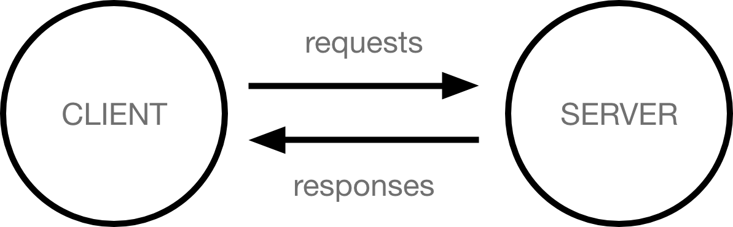

Hình 1: Cách thức hoạt động của Website

1. Client là các thiết bị kết nối internet của người dùng web điển hình (ví dụ: máy tính của bạn được kết nối với Wi-Fi hoặc điện thoại của bạn được kết nối với mạng di động) và phần mềm truy cập web có sẵn trên các thiết bị đó (thường là trình duyệt web như Firefox hoặc Chrome). )FiS
2. Serser là máy tính lưu trữ các trang web, trang web hoặc ứng dụng. Khi thiết bị khách muốn truy cập một trang web, một bản sao của trang web sẽ được tải xuống từ máy chủ về máy khách để hiển thị trong trình duyệt web của người dùng.

Ngoài client và server, còn có các cách thức khác:

* **Kết nối internet của bạn** : Cho phép bạn gửi và nhận dữ liệu trên web. Về cơ bản nó giống như con đường nối giữa nhà bạn và cửa hàng.
* **TCP/IP** : Giao thức điều khiển truyền dẫn và Giao thức Internet là các giao thức truyền thông xác định cách dữ liệu sẽ truyền qua internet. Điều này giống như cơ chế vận chuyển cho phép bạn đặt hàng, đến cửa hàng và mua hàng. Trong ví dụ của chúng tôi, nó giống như một chiếc ô tô hoặc một chiếc xe đạp (hoặc bất kỳ phương tiện nào khác mà bạn có thể di chuyển).
* **DNS** : Hệ thống tên miền giống như một sổ địa chỉ cho các trang web. Khi bạn nhập địa chỉ web vào trình duyệt, trình duyệt sẽ nhìn vào DNS để tìm địa chỉ IP của trang web trước khi có thể truy xuất trang web. Trình duyệt cần tìm ra máy chủ nào chứa trang web để có thể gửi tin nhắn HTTP đến đúng nơi (xem bên dưới). Điều này giống như việc tra cứu địa chỉ của cửa hàng để bạn có thể truy cập.
* **HTTP** : Giao thức truyền siêu văn bản là [giao thức](https://developer.mozilla.org/en-US/docs/Glossary/Protocol) ứng dụng xác định ngôn ngữ để máy khách và máy chủ giao tiếp với nhau. Đây giống như ngôn ngữ bạn sử dụng để đặt hàng.

# **Chương 3:GIAO DIỆN WEBSITE**

## **Trang chủ**

* Mục đích: Cho phép khách hàng xem danh sách các sản phẩm đang bán chayj và hot hiện nay.
* Trong giao diện này người dùng có thể tìm kiếm các sản phẩm mình yêu thích.
* Mô tả chức năng: trang này cho phép khách hàng xem thông tin một cách sớm nhất, nó thể hiện các thông tin quan trọng của website

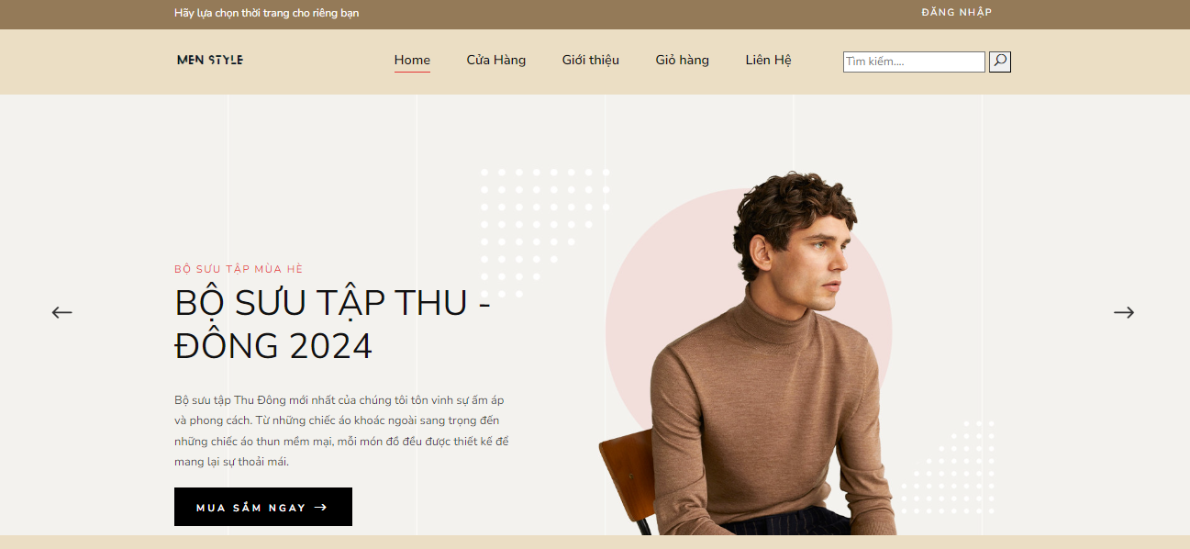

Hình 2: Giao diện trang chủ

Trang chủ được chia làm

* Phần 1: Thanh header hiển thị câu slogan của cửa hàng và bên phải là phần đăng nhập.
* Phần 2: Logo của trang web và thanh menu ngang .
* Phần 3: Các banner thể hiện các bộ sưu tập mới nhất của shop
* Phần 4: Các sản phẩm bán chạy của cửa hàng.

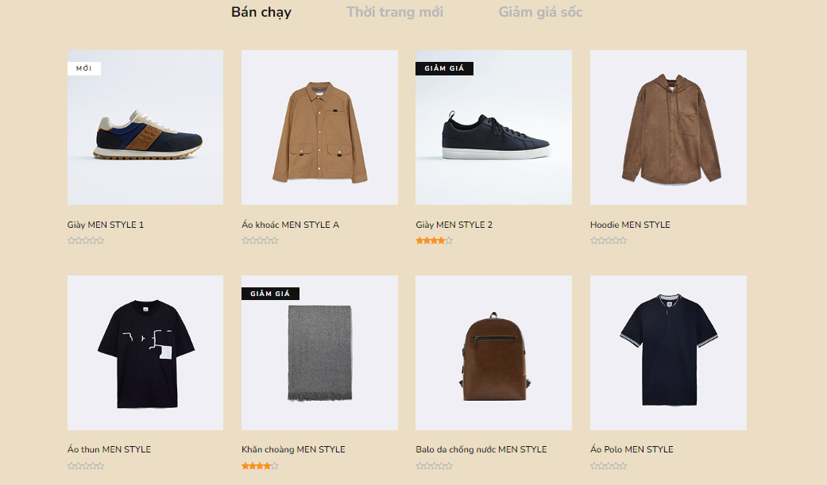

Hình 3: Giao diện trang chủ (sản phẩm bán chạy)

* Phần 5: Các sản phẩm được giảm giá theo tuần.

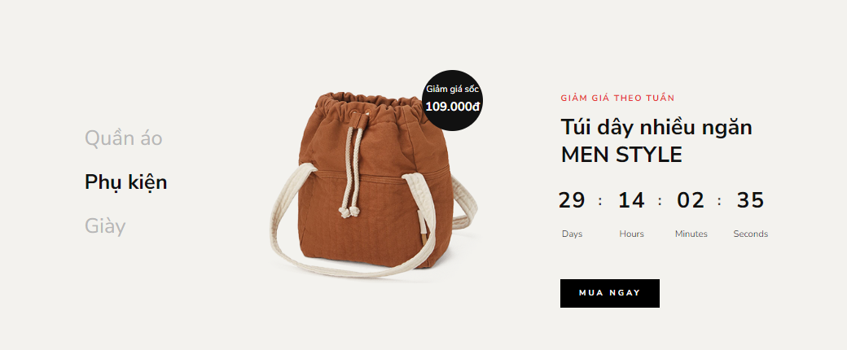

Hình 4: Giao diện trang chủ (sản phẩm giảm giá theo tuần)

* Phần 6: Trang intagram của cửa hàng.

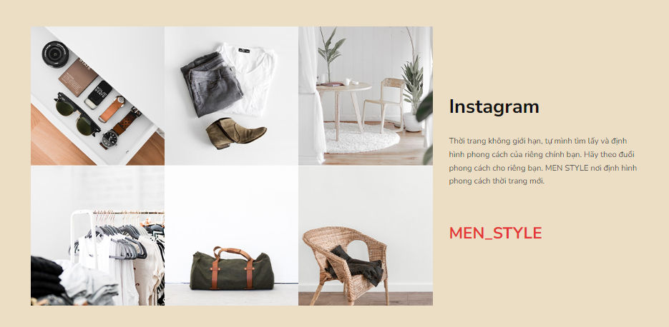

Hình 5: Giao diện trang chủ (intagram)

* Phần 7: Các bài viết về thời trang hot nhất được cửa hàng cập nhật liên tục theo tuần hoặc tháng.

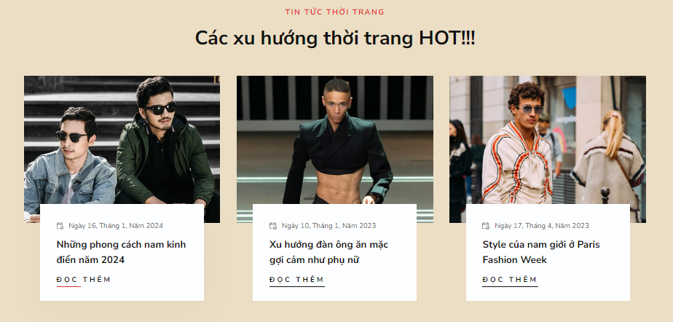

Hình 6: Giao diện trang chủ (blog)

* Và cuối cùng là phần footer.

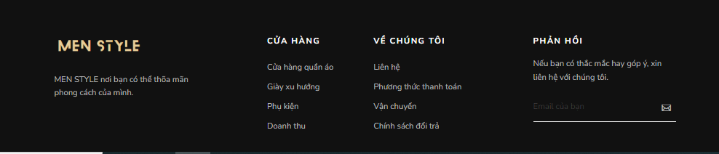

Hình 7: Giao diện trang chủ (footer)

## **3.2. Cửa hàng**

* Mục đích: Trang này dành cho các khách hàng quan tâm đến các các phẩm quần áo tìm đến và đặt mua.
* Tại đây khách hàng có thể tìm kiếm sản phẩm theo nhu câu của bản thân như: giá, kích cỡ, màu sắc,…

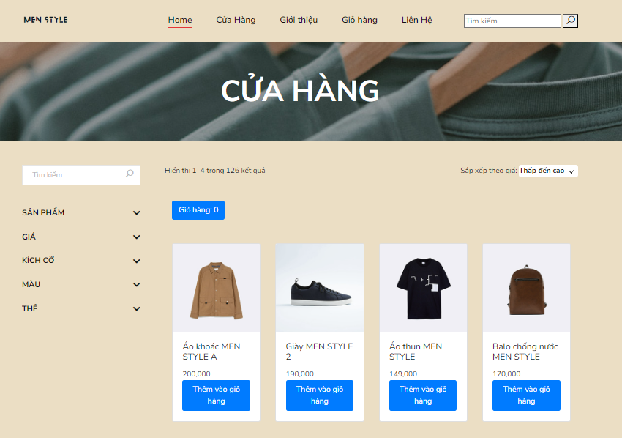  
 Hình 8: Giao diện trang cửa hàng

Trang cửa hàng tập trung vào việc giới thiệu và bán một sản phẩm cụ thể. Nó được thiết kế để cung cấp cho khách hàng tiềm năng tất cả thông tin cần thiết để đưa ra quyết định mua hàng.

## **3.3. Giới thiệu**

* Trang giới thiệu sẽ bao gồm 2 phần: Về chúng tôi và Bài viết. Tại đây khách hàng có thể biết được thông tin về website cửa hàng cũng như các thông tin về thời trang.

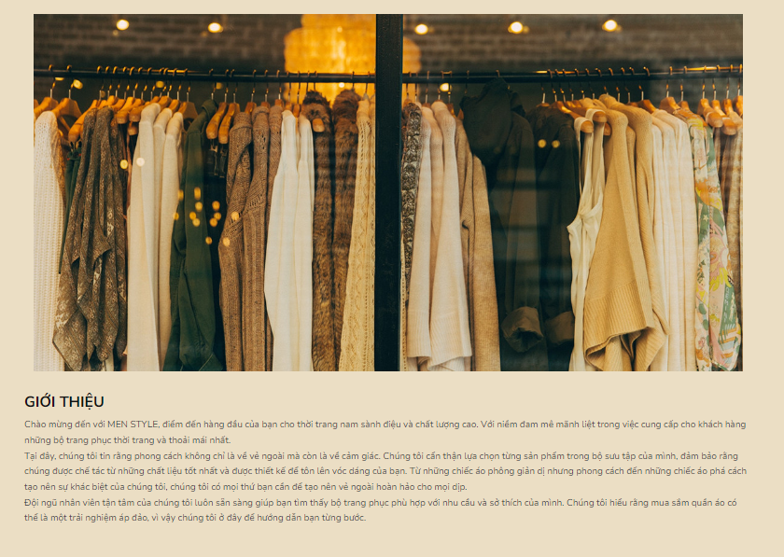

Hình 9: Giao diện giới thiệu (về chúng tôi)

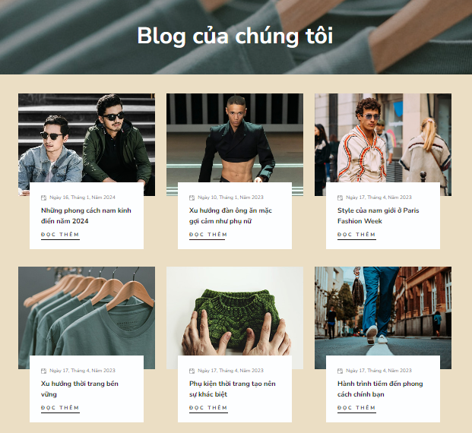

Hình 10: Giao diện giới thiệu (bài viết)

## **3.4. Giỏ hàng**

* Trang này cũng có 2 phần là giỏ hàng và thanh toán. Tại đây khách hàng có thể kiểm tra các sản phâm mà mình đã thêm vào giỏ hàng và tiếp tục thanh toán

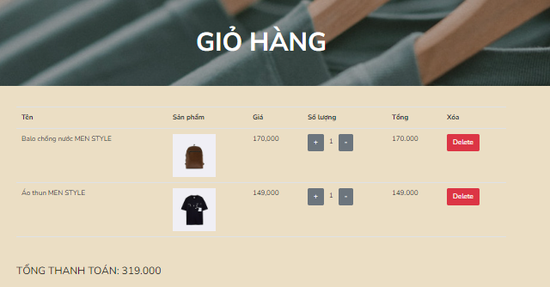

Hình 11: Giao diện trang giỏ hàng

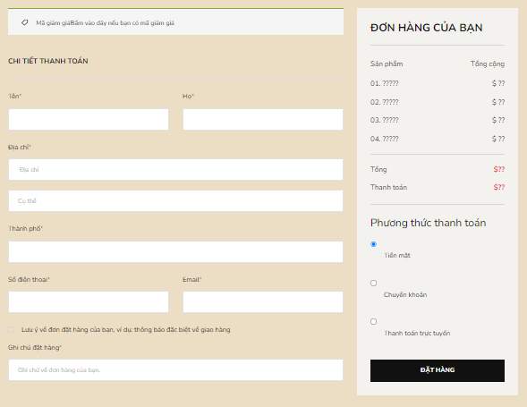

Hình 12: Giao diện trang thanh toán

## **3.5. Liên hệ**

* Trang này thể hiện các thông tin liên hệ cũng như các chi nhánh cửa cử hàng. Trang liên hệ là một trang trên trang web cung cấp thông tin để khách truy cập có thể liên hệ với doanh nghiệp hoặc tổ chức. Nó đóng một vai trò quan trọng trong việc xây dựng mối quan hệ với khách hàng và cung cấp hỗ trợ khi cần thiết.

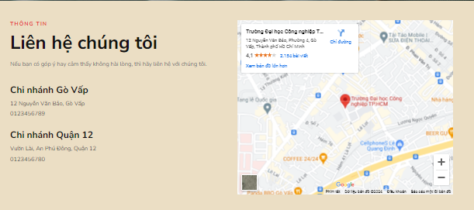

Hình 13: Giao diện liên hệ

# **Chương 4: KẾT LUẬN VÀ HƯỚNG PHÁT TRIỂN**

## **4.1. Kết quả đạt được**

Các kết quả đạt mà đề tài đã và đang làm bao gồm:

* Tăng lượng truy cập: Thu hút lượng lớn người dùng truy cập website thông qua SEO và chiến dịch marketing.
* Tăng doanh số bán hàng: Cải thiện doanh số thông qua việc mở rộng kênh bán hàng trực tuyến và cung cấp trải nghiệm mua sắm thuận tiện.
* Tăng nhận thức về thương hiệu: Xây dựng và củng cố hình ảnh thương hiệu trong tâm trí khách hàng.
* Phản hồi tích cực từ khách hàng: Nhận được đánh giá cao từ khách hàng về chất lượng sản phẩm và dịch vụ khách hàng.
* Thu thập dữ liệu khách hàng: Tạo cơ sở dữ liệu khách hàng để phân tích hành vi mua sắm và tùy chỉnh chiến lược marketing.
* Xây dựng cộng đồng trực tuyến: Tạo ra một cộng đồng người dùng trung thành, thúc đẩy sự tương tác và chia sẻ thông tin.

## **4.2. Ưu nhược điểm**

**Ưu điểm:**

* Tiếp cận nhiều đối tượng mục tiêu hơn: Website thời trang nam có khả năng tiếp cận một lượng lớn người dùng trực tuyến. Điều này giúp tăng cơ hội thu hút khách hàng và tạo doanh số bán hàng.
* Giảm chi phí vận hành: So với cửa hàng vật lý, việc vận hành một website thời trang nam tiết kiệm chi phí thuê mặt bằng, nhân viên, và quản lý hàng tồn kho.
* Hiểu khách hàng: Dựa trên dữ liệu từ website, có thể hiểu rõ hơn về hành vi và sở thích của khách hàng nam, từ đó tối ưu hóa chiến lược kinh doanh.
* Thời gian 24/24: Website hoạt động liên tục, giúp khách hàng dễ dàng mua sắm bất kể thời gian nào.

**Nhược điểm:**

* Thiếu sự đồng bộ: Một số mẫu đã tạm hết hàng nhưng trên website lại chưa cập nhật kịp thời làm cho việc mua hàng của khách hàng bị gián đoạn.
* Khó khăn trong việc tạo nét độc đáo: Với việc sản xuất nhanh chóng và đổi mới liên tục, việc tạo nét độc đáo cho sản phẩm thời trang nam trở nên khó khăn.

## **4.3. Hướng phát triển**

Trong tương lai, website sẽ tiếp tục phát triển và thích nghi với các xu hướng công nghệ và thiết kế. Dưới đây là một số hướng phát triển mà đề tài muốn hướng đến:

**Minh hoạ 3D và CGI:**

* Minh hoạ 3D và đồ họa CGI sẽ tạo ra trải nghiệm sống động hơn cho người dùng. Các hình ảnh, sản phẩm và thương hiệu có thể được hiển thị một cách chân thực và ấn tượng.
* Sử dụng công nghệ này để tạo ra các trang web thời trang nam độc đáo và hấp dẫn.

**Tích hợp nghệ thuật và hiệu ứng động:**

* Sử dụng hiệu ứng động và nghệ thuật typography để tạo điểm nhấn và tạo sự khác biệt cho trang web.
* Hình ảnh động và video sẽ giúp trang web thời trang nam trở nên sống động và hấp dẫn hơn.

**Tạo nội dung chất lượng và tương tác:**

* Blog thời trang, hướng dẫn mix đồ, và các bài viết liên quan đến thời trang nam sẽ giúp tạo sự tương tác và tạo giá trị cho người dùng.
* Tích hợp chức năng tương tác như đánh giá sản phẩm, bình luận, và chia sẻ.

**Phát triển hệ thống quản lý và phân tích dữ liệu:**

* Tối ưu hóa quản lý kho hàng, đơn hàng, và dữ liệu khách hàng.
* Phân tích dữ liệu để hiểu rõ hơn về hành vi của khách hàng và tối ưu hóa chiến lược kinh doanh.

# **TÀI LIỆU THAM KHẢO**

### [Các bước đầu tiên về CSS - Tìm hiểu phát triển web | MDN](https://developer.mozilla.org/en-US/docs/Learn/CSS/First_steps)

* 1. [Introduction to HTML - Learn web development | MDN](https://developer.mozilla.org/en-US/docs/Learn/HTML/Introduction_to_HTML)
  2. [JavaScript basics - Learn web development | MDN](https://developer.mozilla.org/en-US/docs/Learn/Getting_started_with_the_web/JavaScript_basics" \l ":~:text=JavaScript%20is%20a%20powerful%20programming,driven%20apps%2C%20and%20much%20more!)